**Τ.Ε.Ι. ΚΡΗΤΗΣ**

**ΤΜΗΜΑ ΜΗΧΑΝΙΚΩΝ ΠΛΗΡΟΦΟΡΙΚΗΣ**

**«ΜΙΚΡΟΗΛΕΚΤΡΟΝΙΚΗ»**

Διδάσκων Παναγιωτάκης Σπυρίδων

ΕΠΙΛΕΞΤΕ ΚΑΙ ΑΠΑΝΤΗΣΤΕ ΑΠΟ ΚΑΘΕ ΕΝΟΤΗΤΑ ΣΕ ΕΝΑ ΘΕΜΑ ΑΠΟ ΑΥΤΑ ΠΟΥ ΔΙΝΟΝΤΑΙ

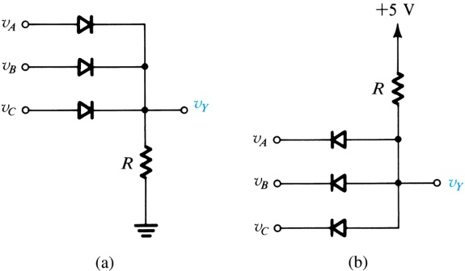**1. ΔΙΟΔΟΙ ( 2 μ.)**

1. Απεικονίστε κύκλωμα ανόρθωσης που να περιέχει δίοδο, αντίσταση και πυκνωτή και να εξηγείστε αναλυτικά τη λειτουργία του. Να αποδώσετε γραφικά το σήμα εισόδου και το σήμα εξόδου με και χωρίς τον πυκνωτή.
2. Το κύκλωμα που σας δίνεται αποτελεί υλοποίηση της πύλης OR με χρήση διόδων. Να εξηγήσετε τη λειτουργία του κυκλώματος με αναφορά στον Πίνακα αληθείας της OR.

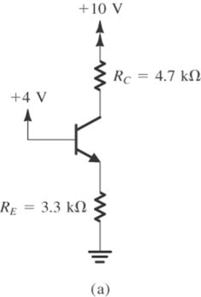

**2. ΔΙΠΟΛΙΚΑ ΤΡΑΝΖΙΣΤΟΡ ( 2 μ.)**

1. Εξηγείστε τη δομή ενός διπολικού τρανζίστορ npn και περιγράψτε τις τρεις περιοχές λειτουργίας του. Για κάθε μία από αυτές να δώσετε τον τρόπο λειτουργίας του τρανζίστορ και τη σχέση ανάμεσα στις τάσεις των τριών ακροδεκτών.
2. Για το κύκλωμα με τρανζίστορ που σας δίνεται να υπολογίσετε τις τάσεις και τα ρεύματα στους τρεις ακροδέκτες και να βρείτε την περιοχή λειτουργίας του τρανζίστορ.

**3.ΤΕΛΕΣΤΙΚΟΙ ΕΝΙΣΧΥΤΕΣ ( 2 μ.)**

1. Με βάση την αναστρέφουσα συνδεσμολογία του Τ.Ε. να σχεδιάσετε κύκλωμα ενίσχυσης που παρέχει στην έξοδό του σήμα με πλάτος 10-πλάσιο του πλάτους εισόδου και να απεικονίσετε γραφικά τα σήματα εισόδου κι εξόδου.
2. Να σχεδιάσετε κύκλωμα με Τ.Ε. που στην έξοδό του δίνει τάση Vo με τιμή **Vο = 10V1 + 5V2 − 2V3**, όπου V1, V2, V3 τυχαίες τάσεις εισόδου.

**4.ΤΡΑΝΖΙΣΤΟΡ MOSFET ( 2 μ.)**

1. Εξηγείστε τη δομή ενός τρανζίστορ NMOS και περιγράψτε τις τρεις περιοχές λειτουργίας του. Για κάθε μία από αυτές να δώσετε τον τρόπο λειτουργίας του τρανζίστορ και τα κατώφλια για τη λειτουργία του τρανζίστορ σε κάθε μία από αυτές.
2. Για τα ακόλουθα κυκλώματα με N-MOSFET (VT = 1V) να βρείτε την περιοχή λειτουργίας του τρανζίστορ και να αιτιολογήσετε την απόφασή σας

.

VDD= + 5 V

VDD= + 5 V

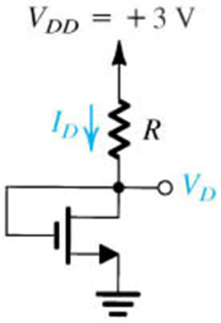 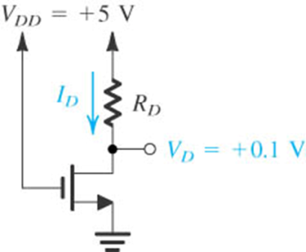

ID

VD=0,1V

ID

(B)

(A)

VD=2V

**5.CMOS ( 2 μ.)**

1. Nα σχεδιάσετε τον Λογικό Αντιστροφέα CMOS και να περιγράψετε αναλυτικά τη λειτουργία του.
2. Να σχεδιάσετε CMOS κύκλωμα που να υλοποιεί τη λογική συνάρτηση:



Καλή επιτυχία